Лабораторная работа №4

1. Создать 4 различных хранимых процедуры:

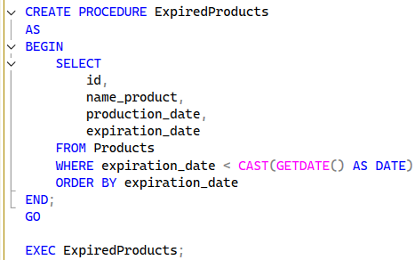
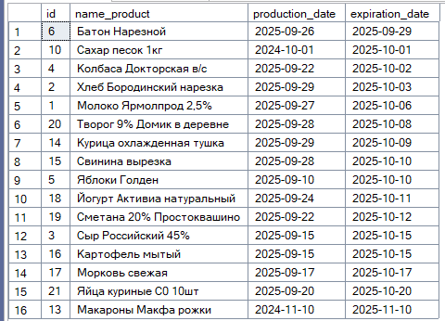
a) Процедура без параметров, формирующая список товаров с истекшим сроком годности

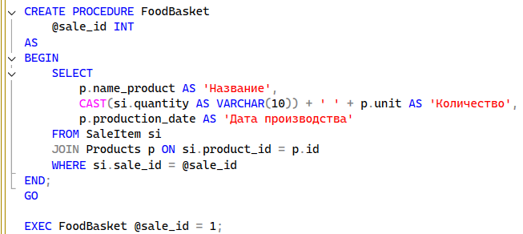
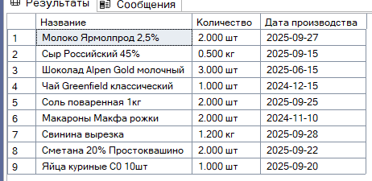
b) Процедура, которая для заданной корзины формирует список лежащих в ней товаров в виде: название, количество, дата производства

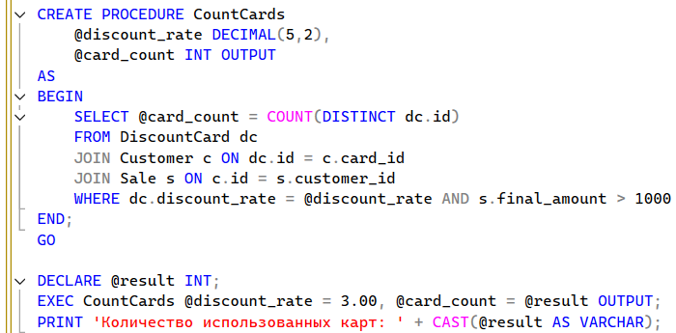
c) Процедура, на входе получающая % скидки для карты, выходной параметр – количество карт с этой скидкой, по которым были сделаны покупки более чем на 1 000 р.

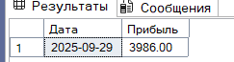
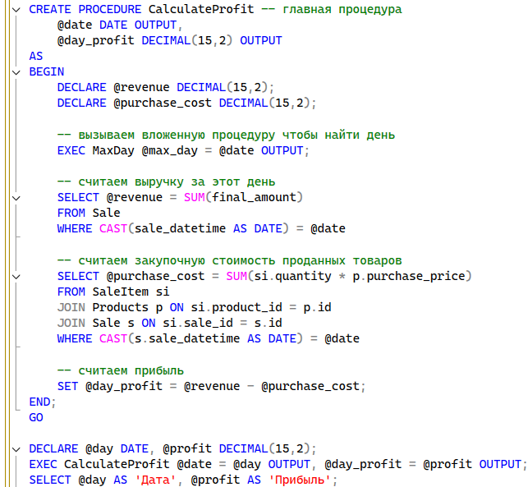
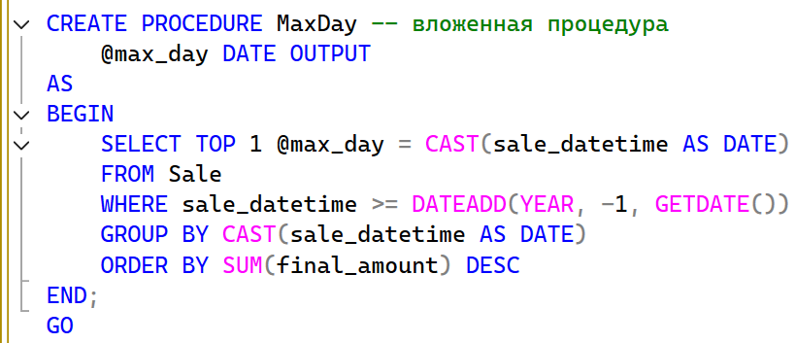
d) Процедура, вызывающая вложенную процедуру, которая находит за последний год день с наибольшей выручкой. Главная процедура подсчитывает прибыль супермаркета за этот день (прибыль = выручка - суммарная закупочная стоимость товаров)

2. Создать 3 пользовательских функции:

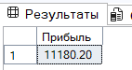
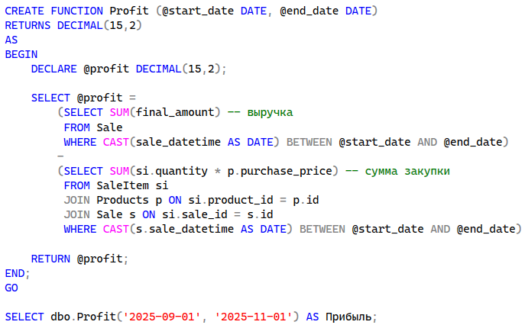
a) Скалярная функция, подсчитывающая прибыль супермаркета за заданный период
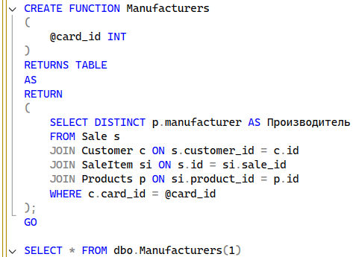
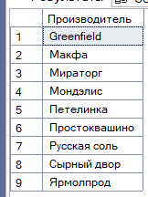
b) Inline-функция, по заданной карте возвращающая список производителей товаров, которые когда-либо покупались владельцем карты

c) Multi-statement-функция, выдающая список карт, суммарная стоимость покупок по которым превысила 10 000р., в виде: номер карты, дата выдачи, % скидки, общая сумма покупок по карте
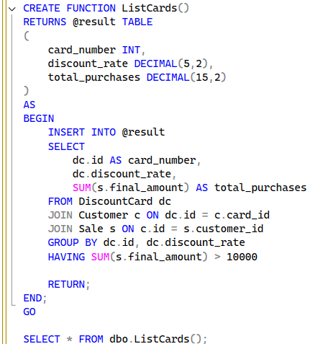
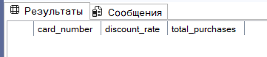

Результат, если условие “Сумма покупок > 10000р.”

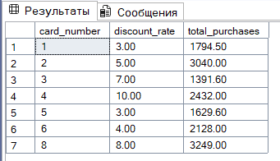

Результат, если изменить условие на “Сумма покупок > 1000р.”

3. Создать 3 триггера:

a) Триггер любого типа на добавление корзины – если сумма товаров > 500р. и нет карты, то добавляем карту с 2%-ной скидкой, если сумма > 2000р. и нет карты, то добавляем карту с 4%-ной скидкой, если сумма > 2000р. и карта есть, то устанавливаем скидку в 4%
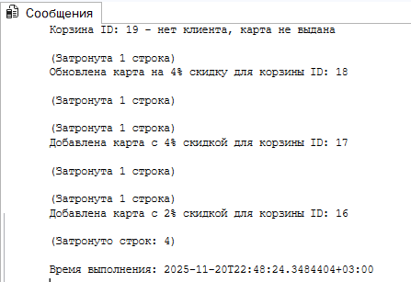
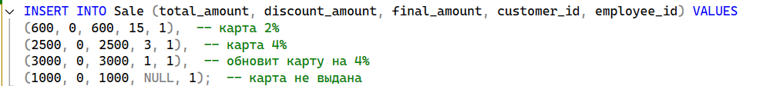
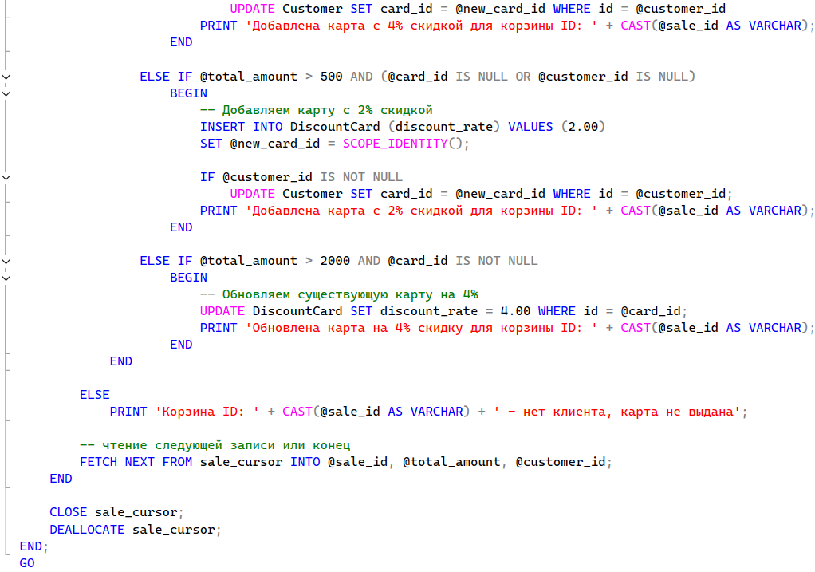
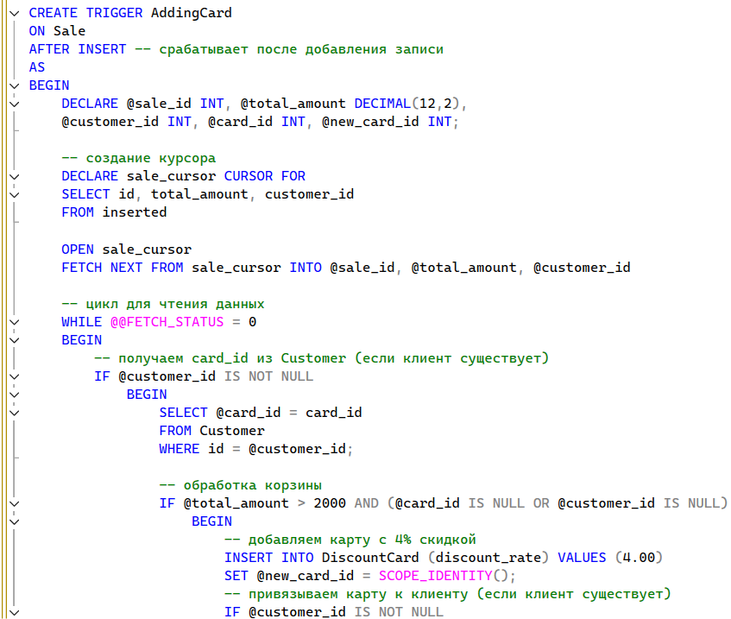
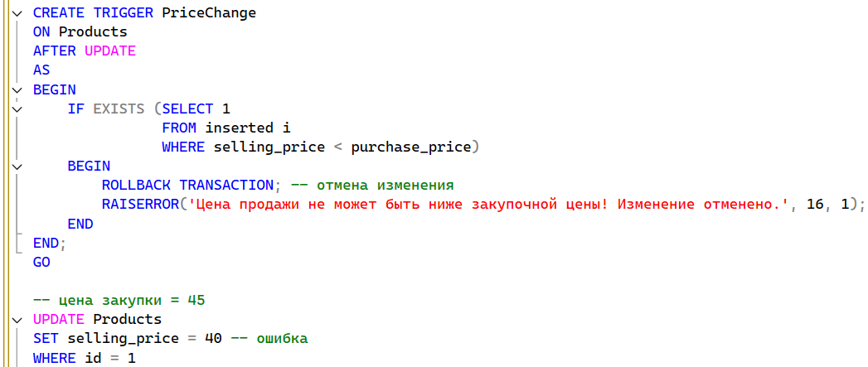
b) Последующий триггер на изменение цены продажи товара – если цена продажи меньше, чем закупочная цена, изменение отменяется, выводится соотв. сообщение
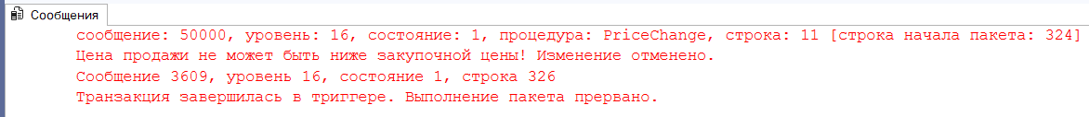
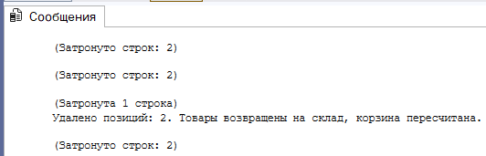
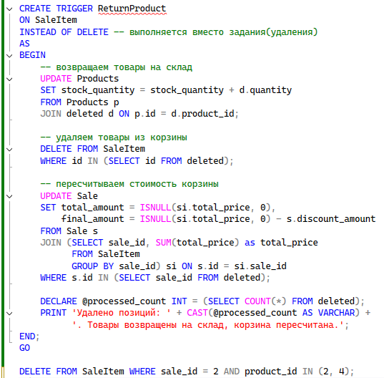
c) Замещающий триггер на операцию удаления – при удалении товара из корзины (возврат товара) вернуть его в супермаркет, пересчитать стоимость корзины

